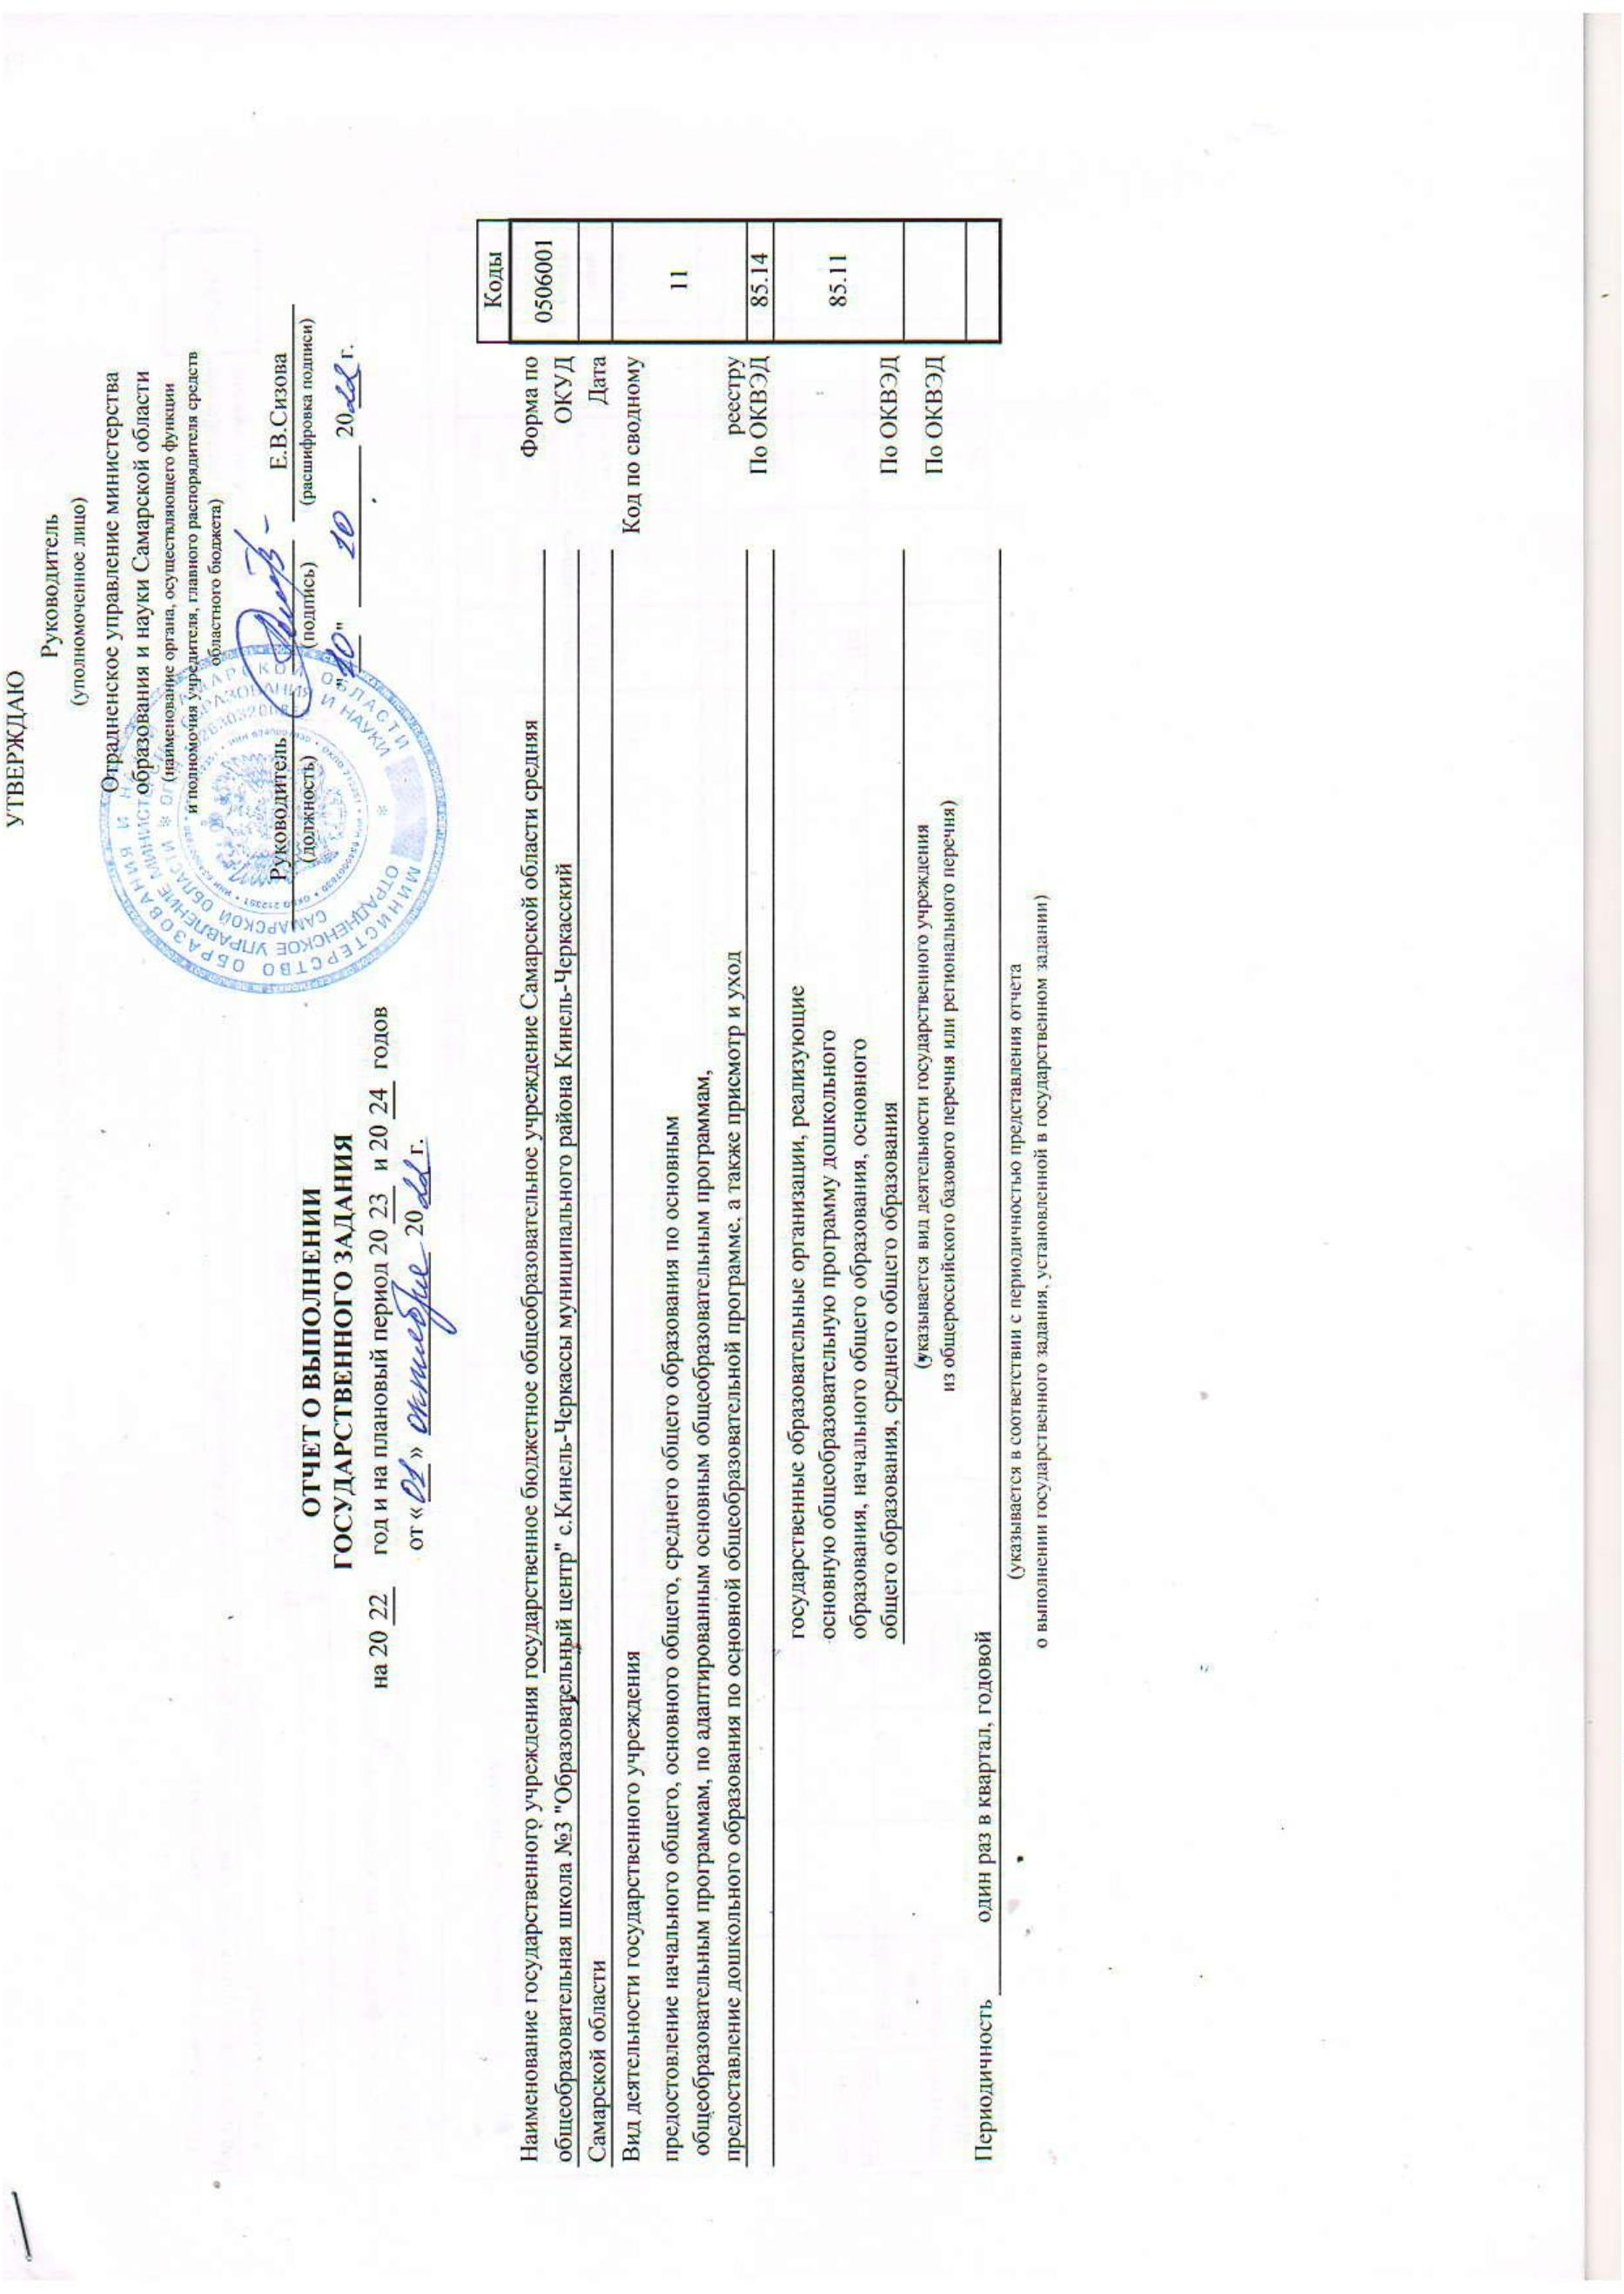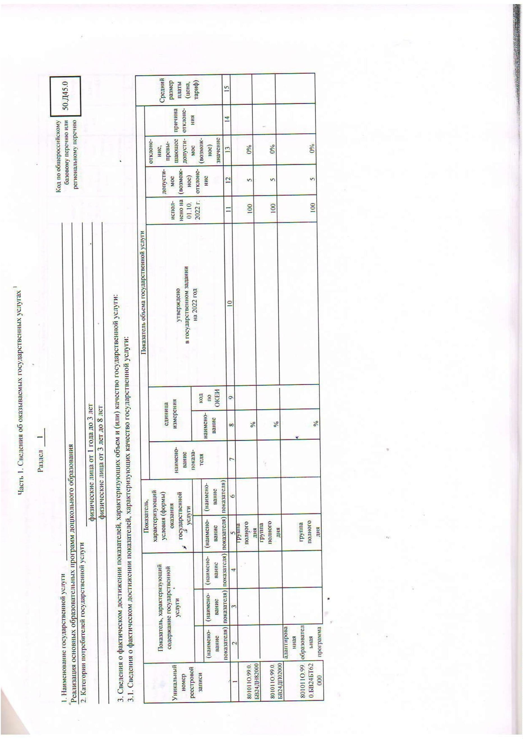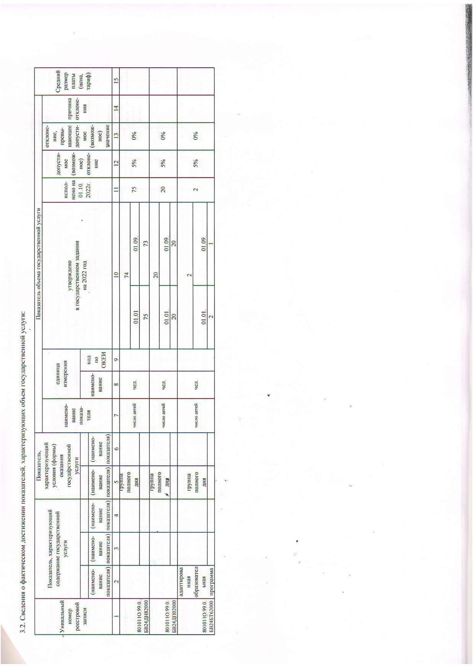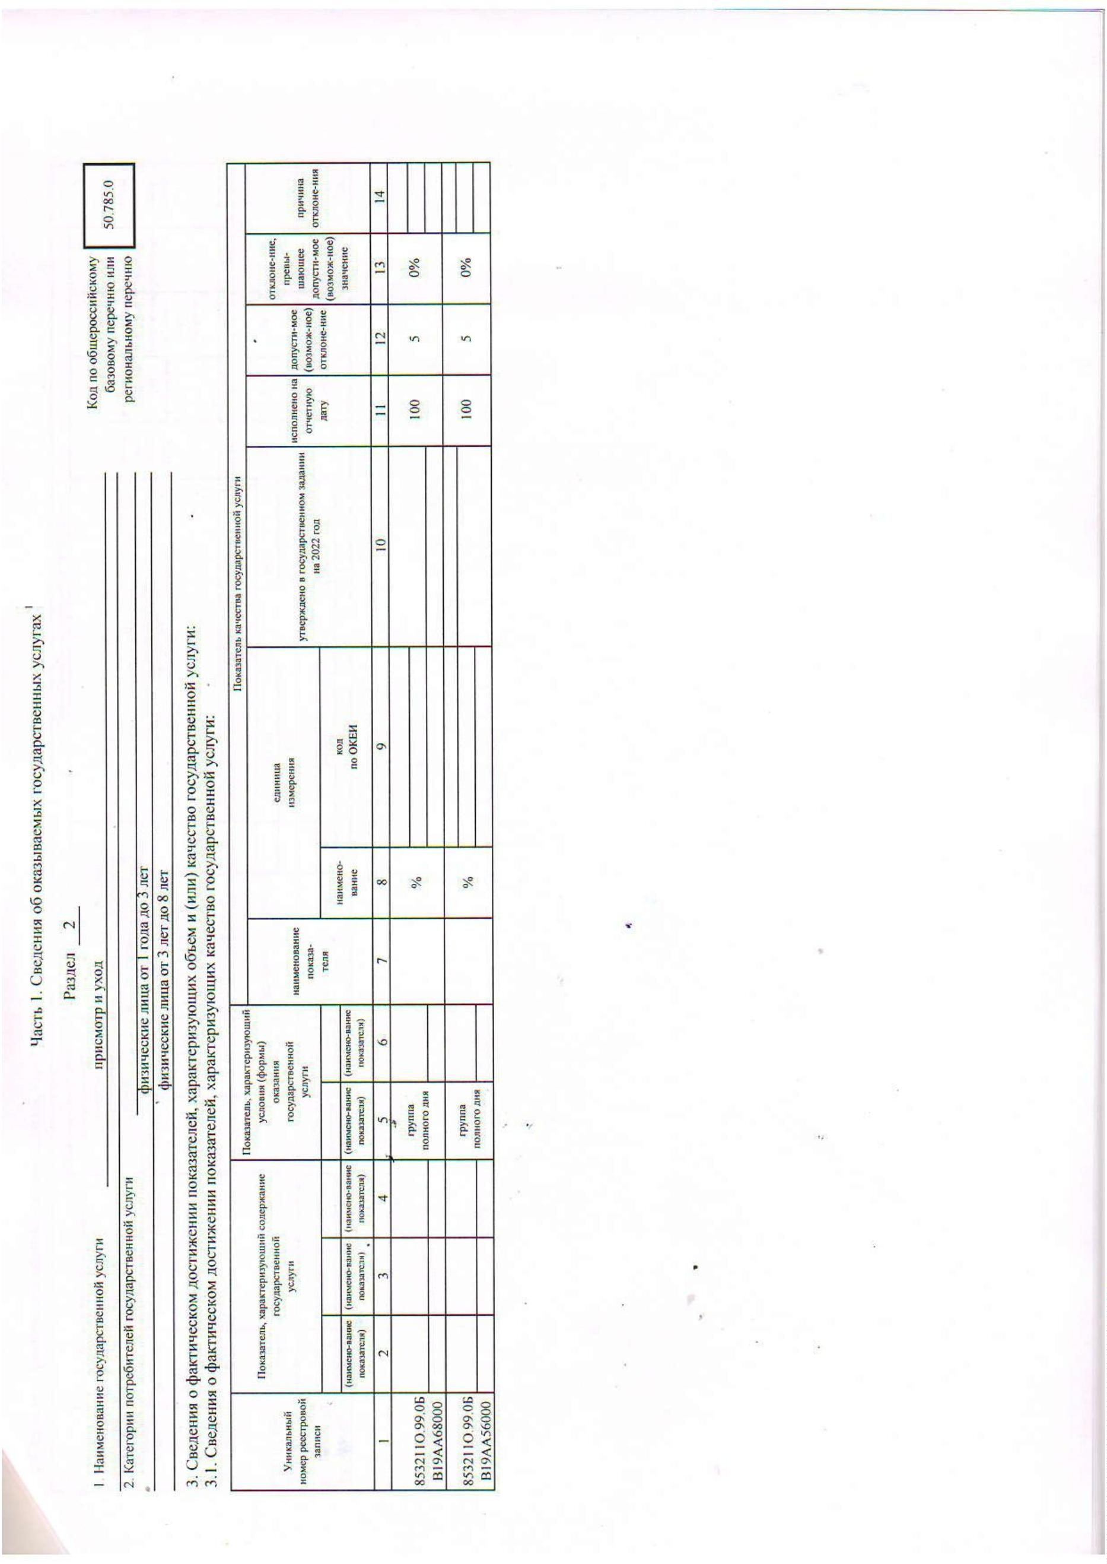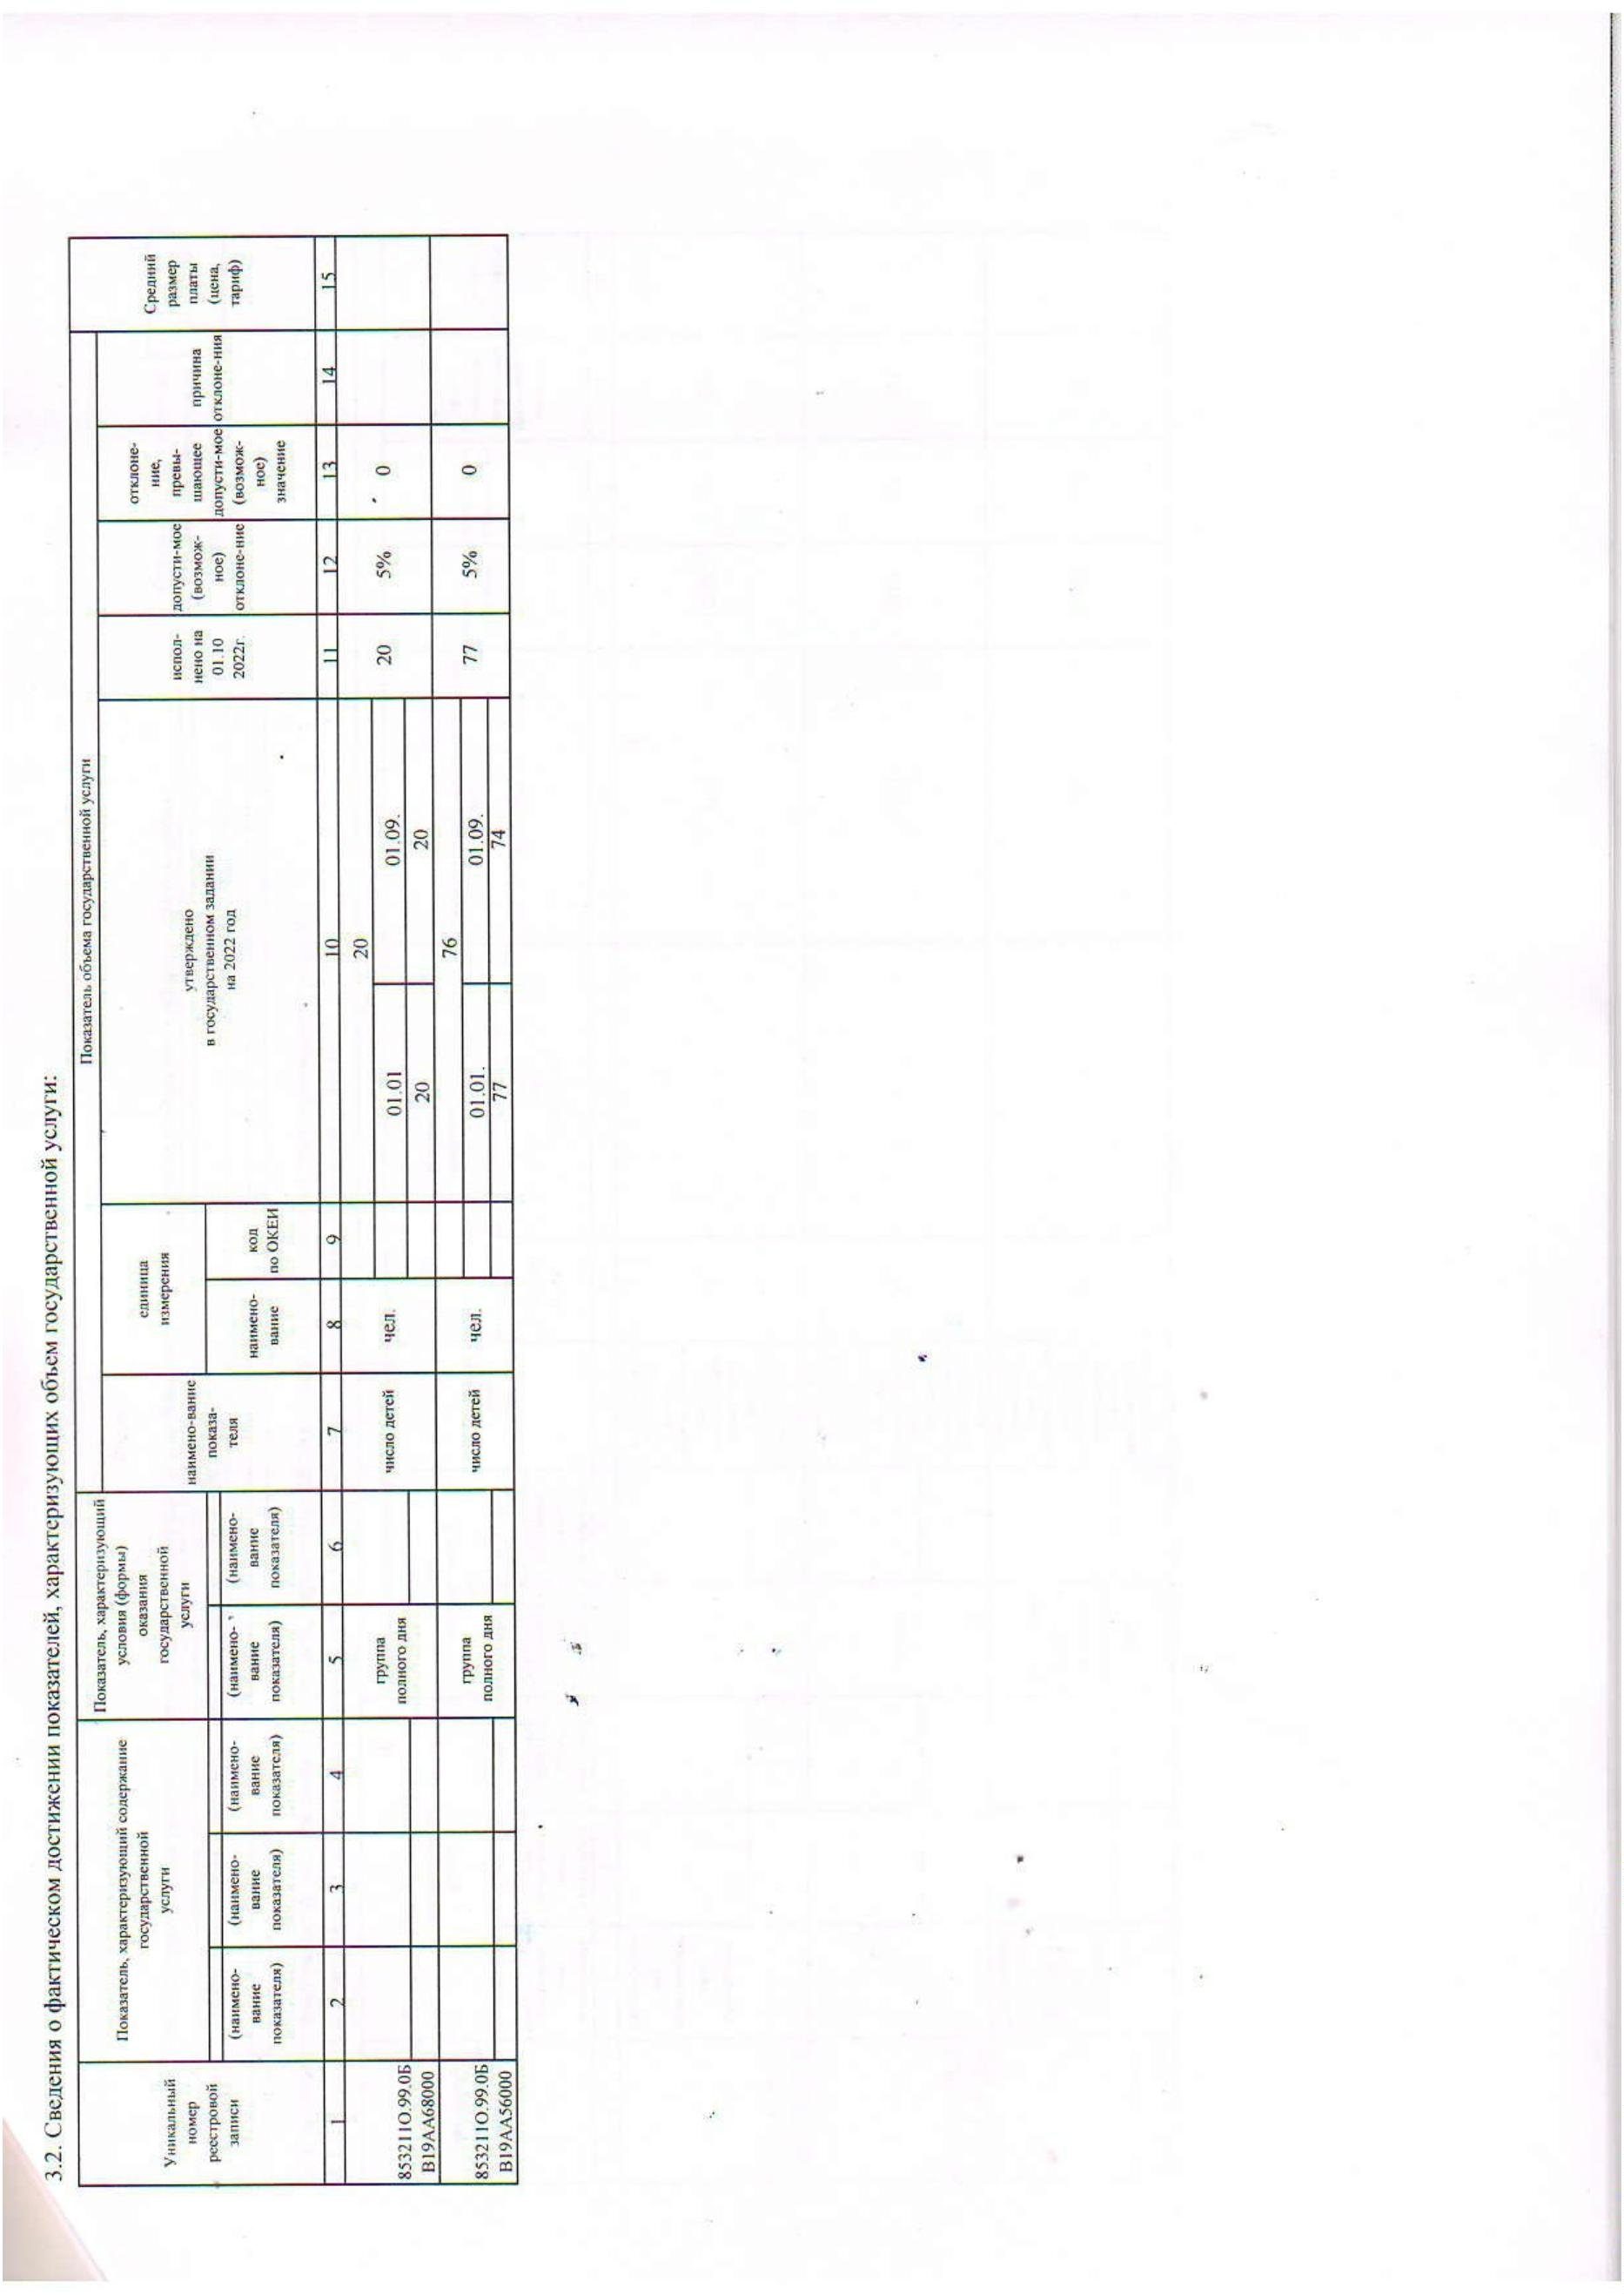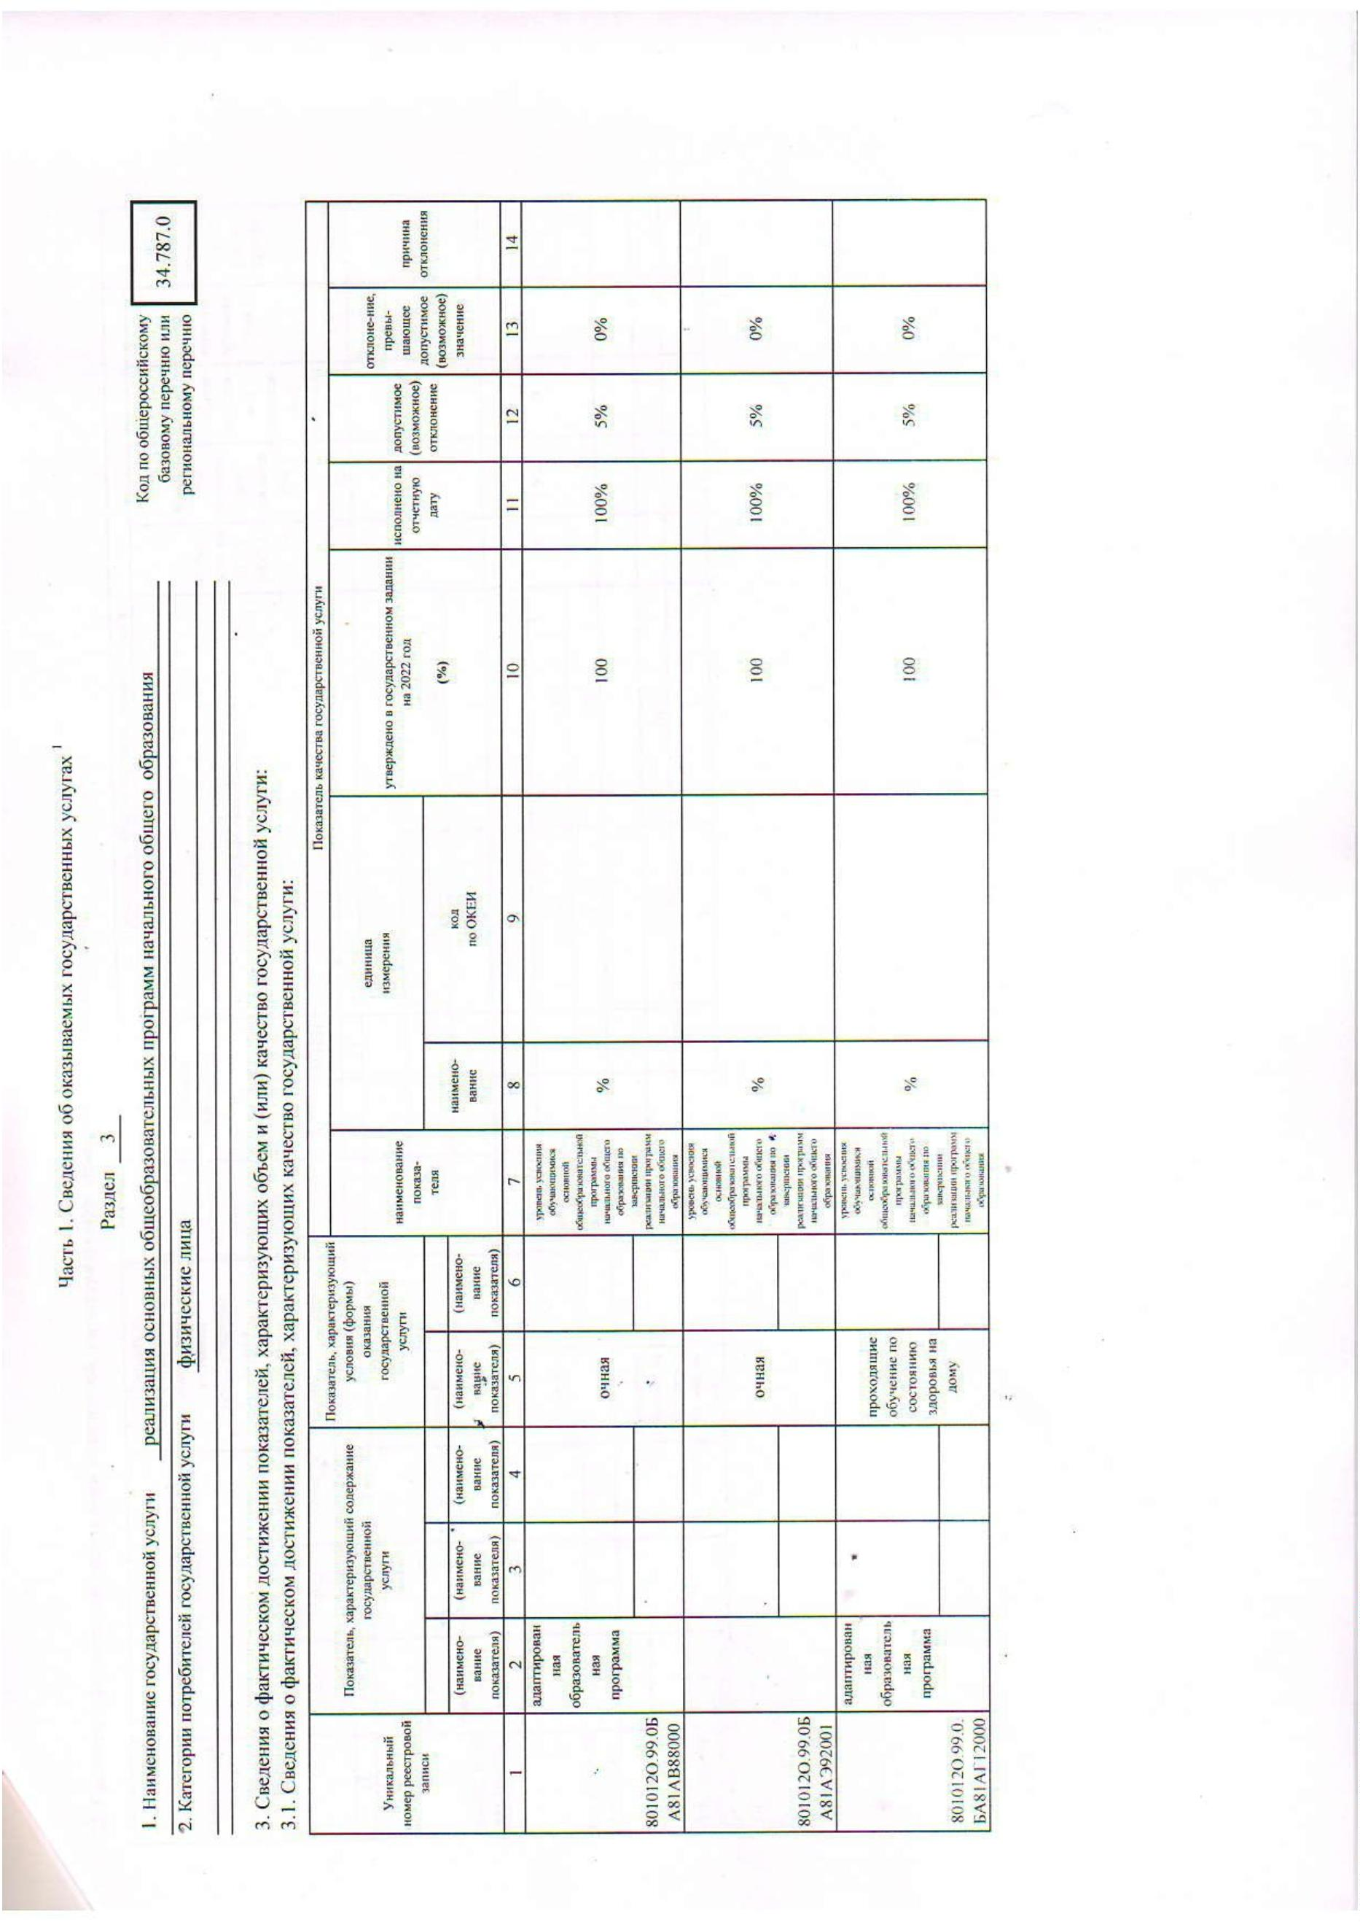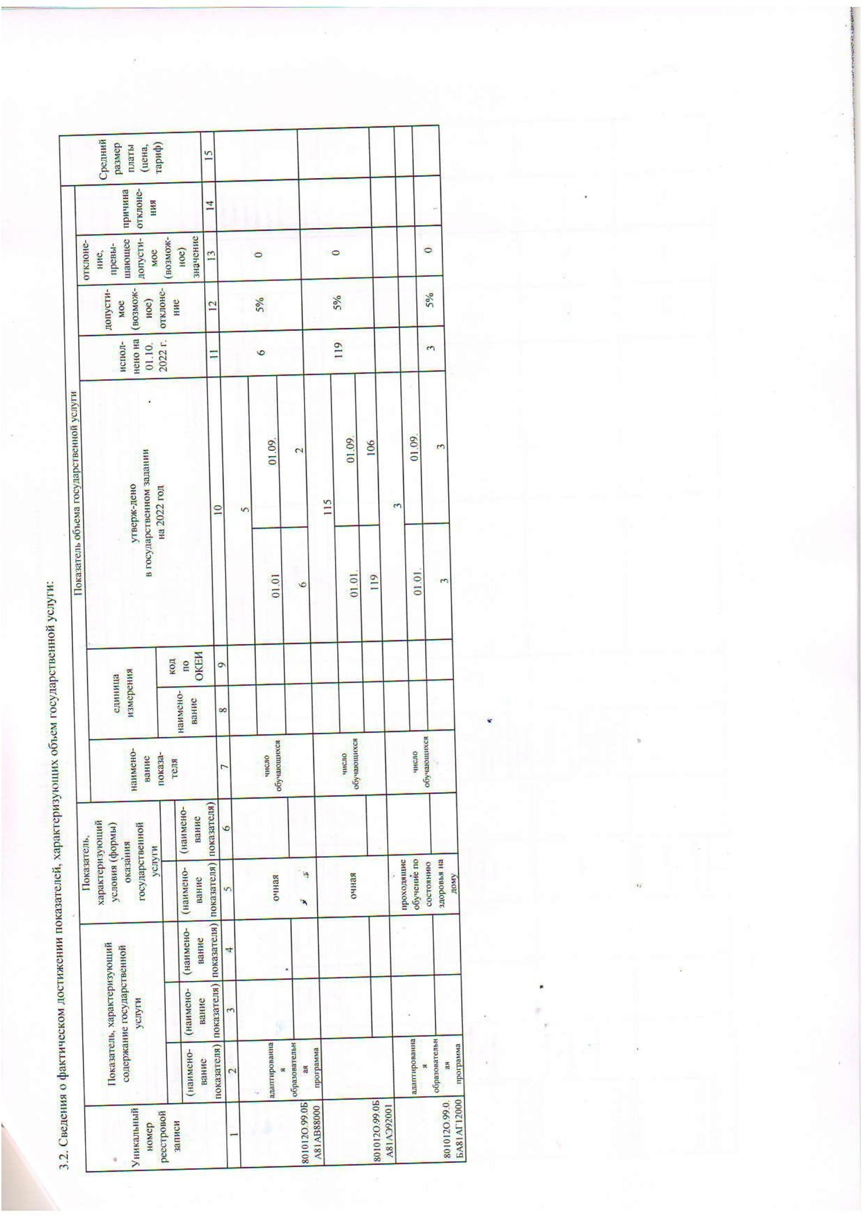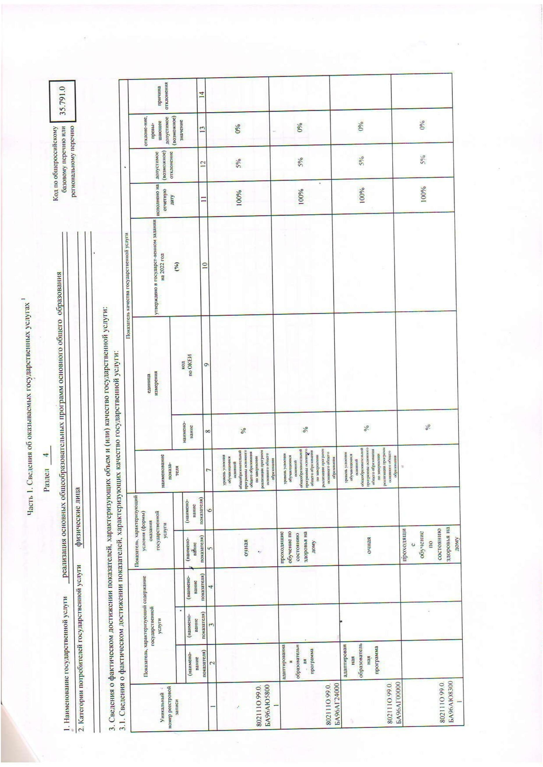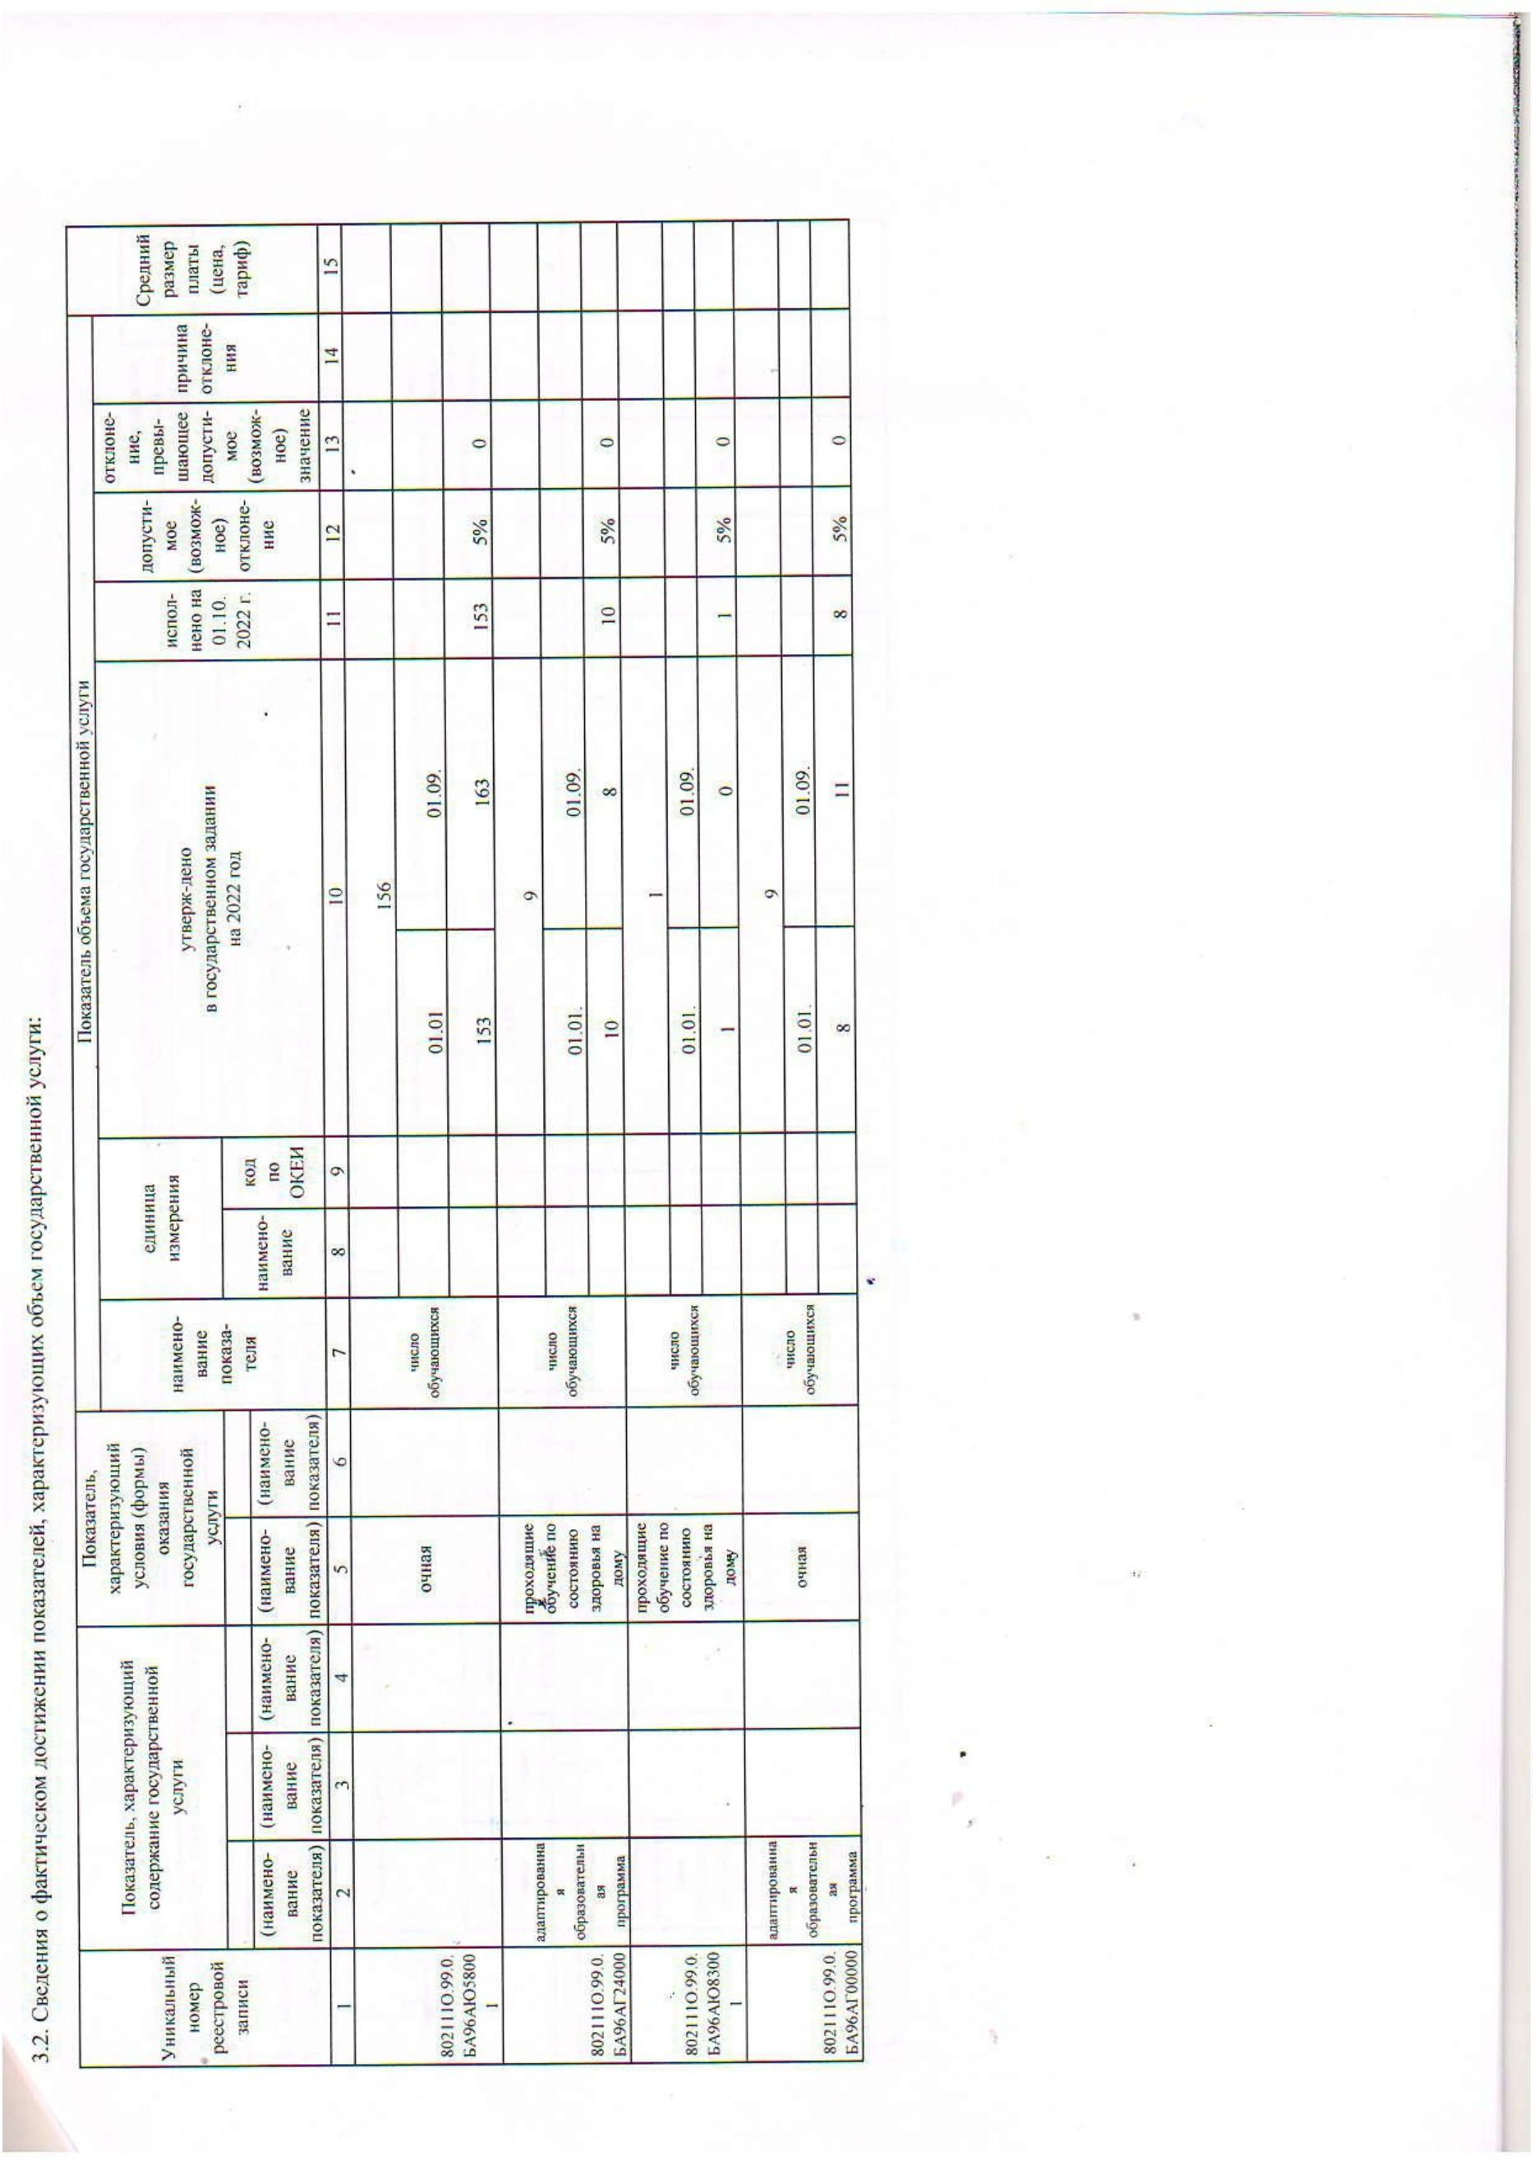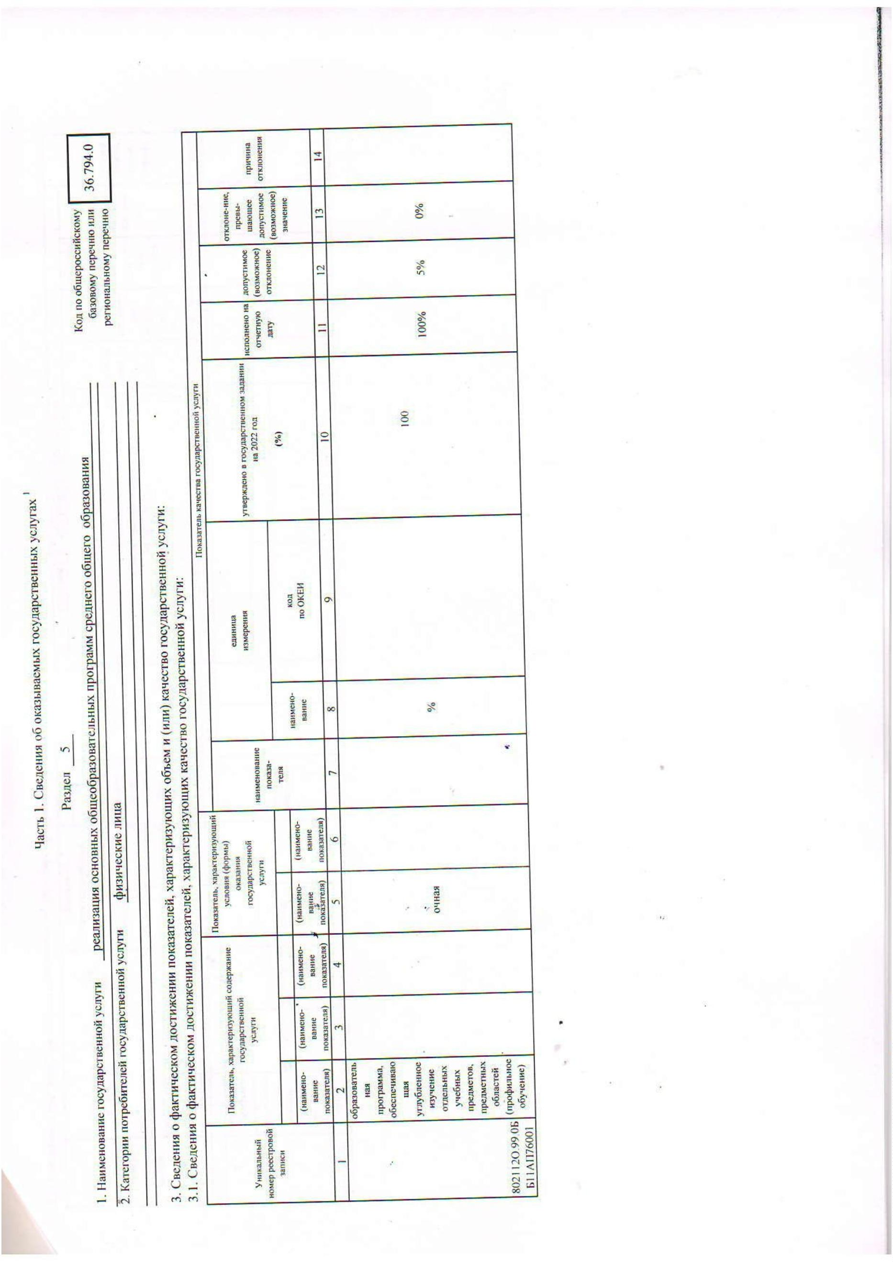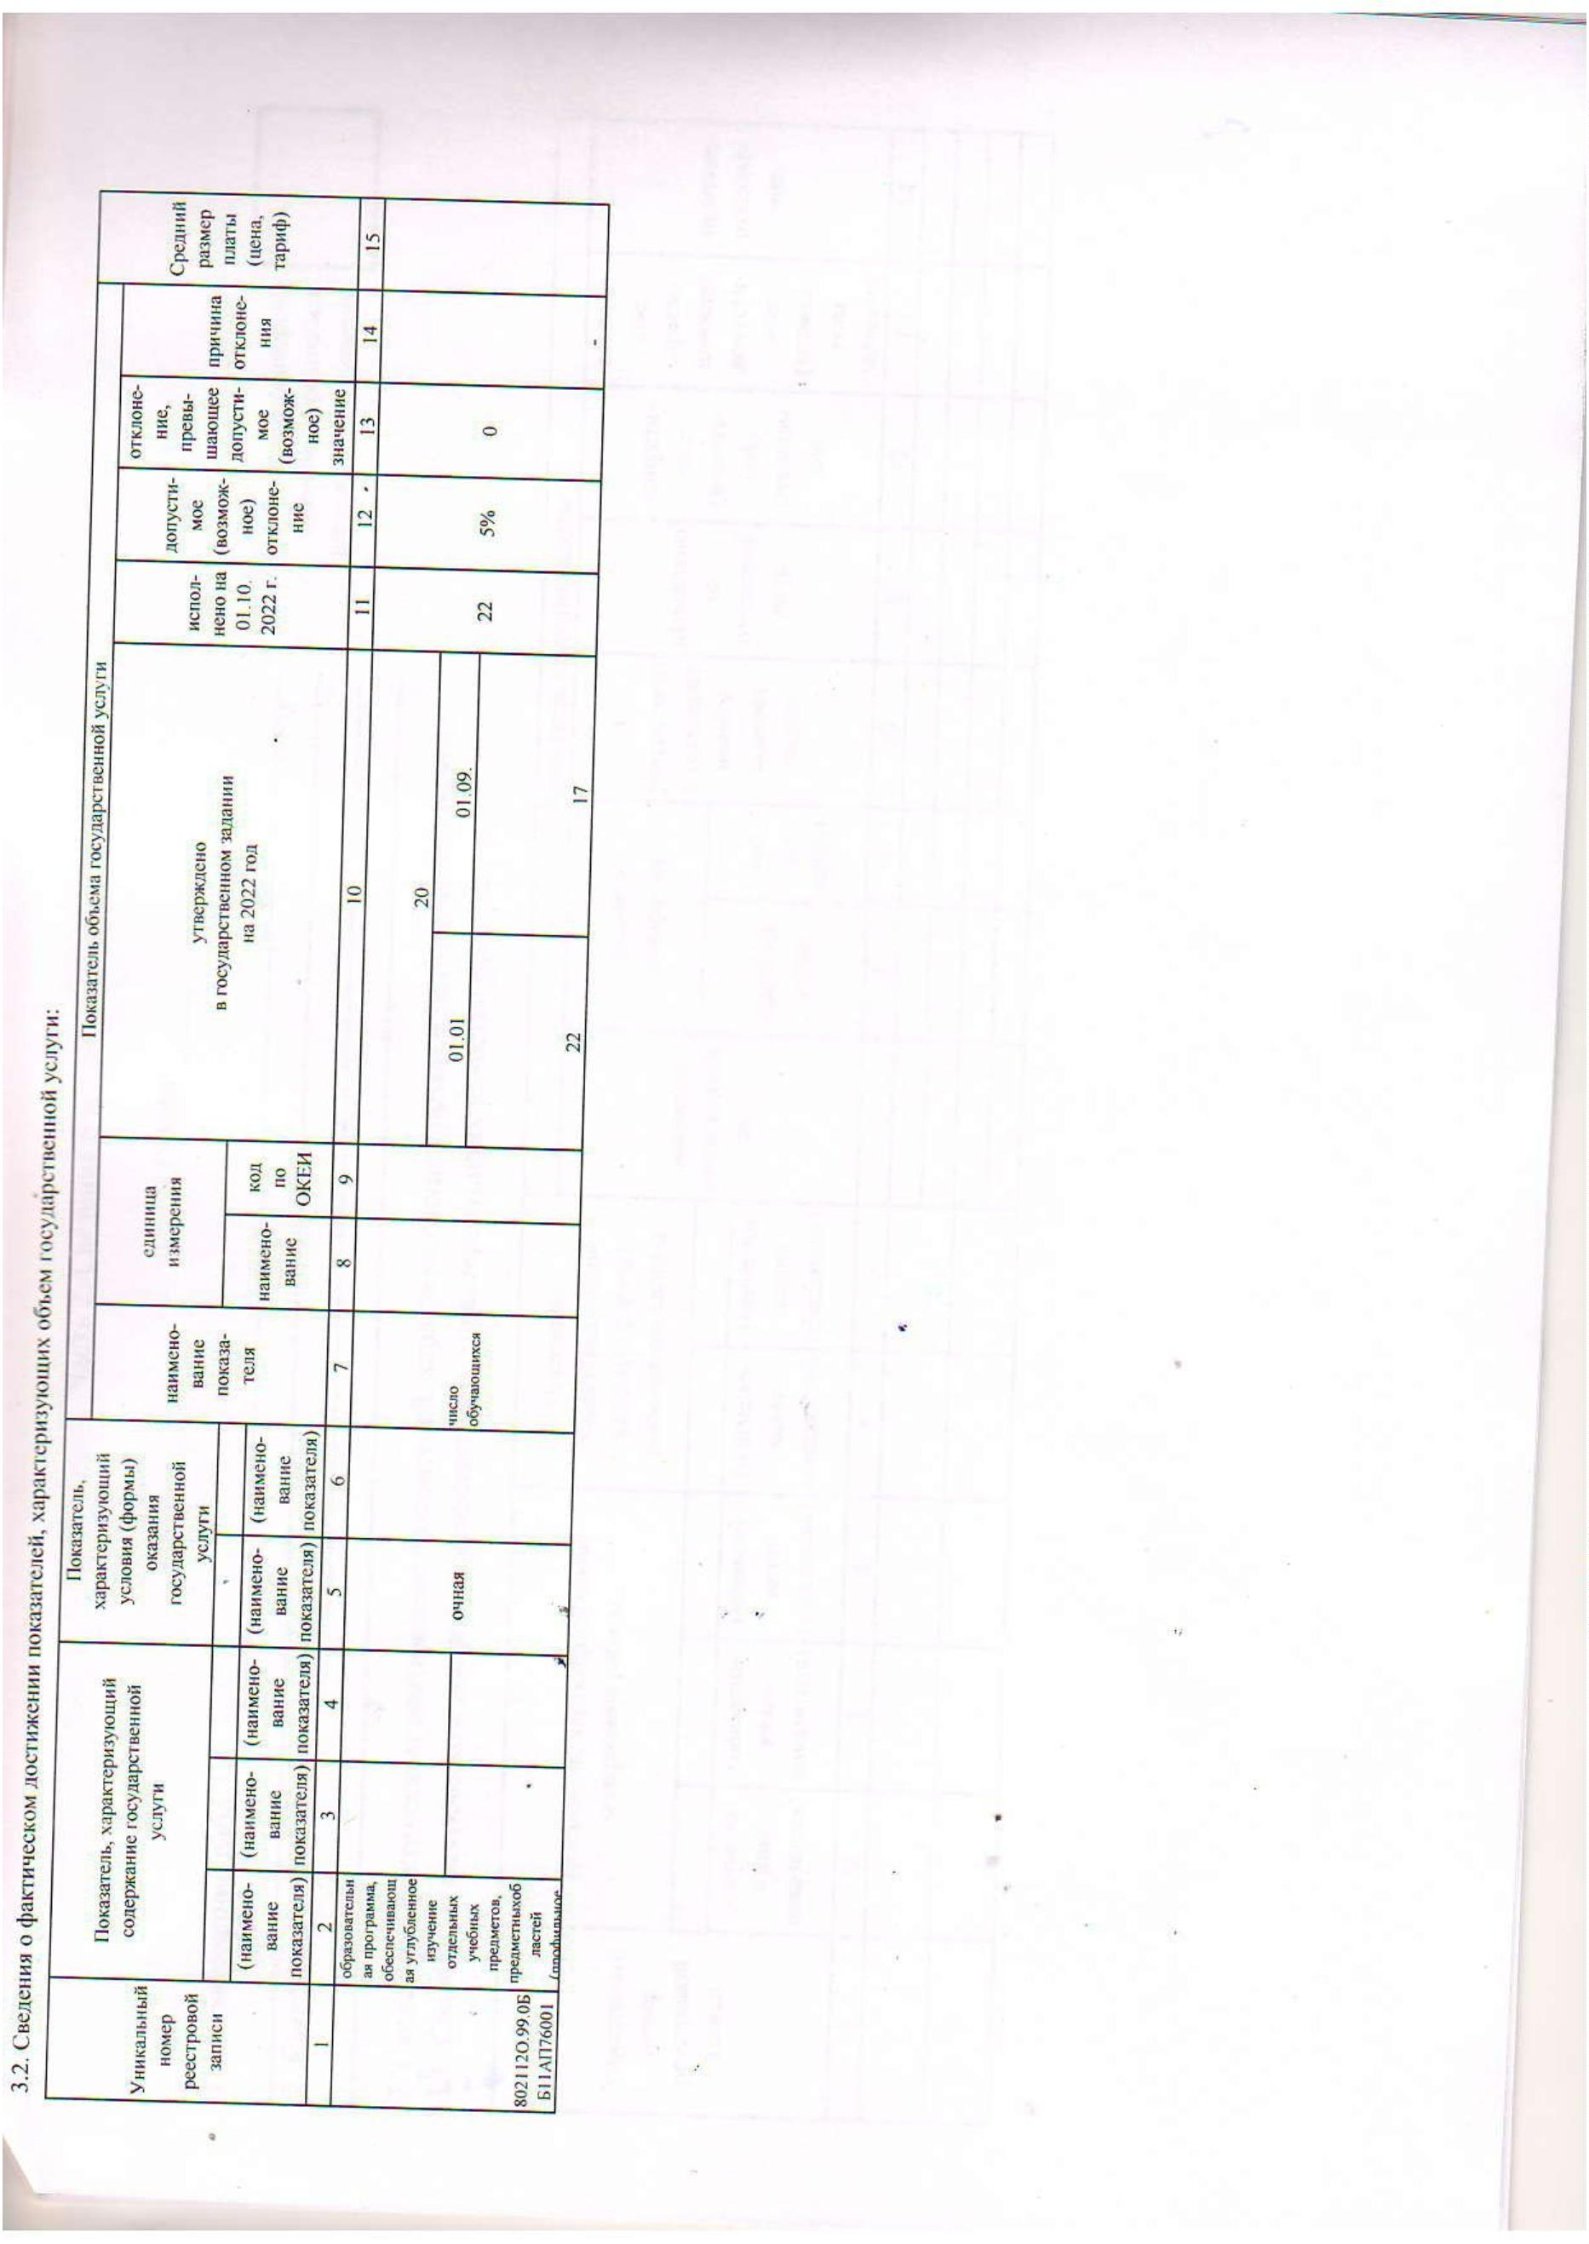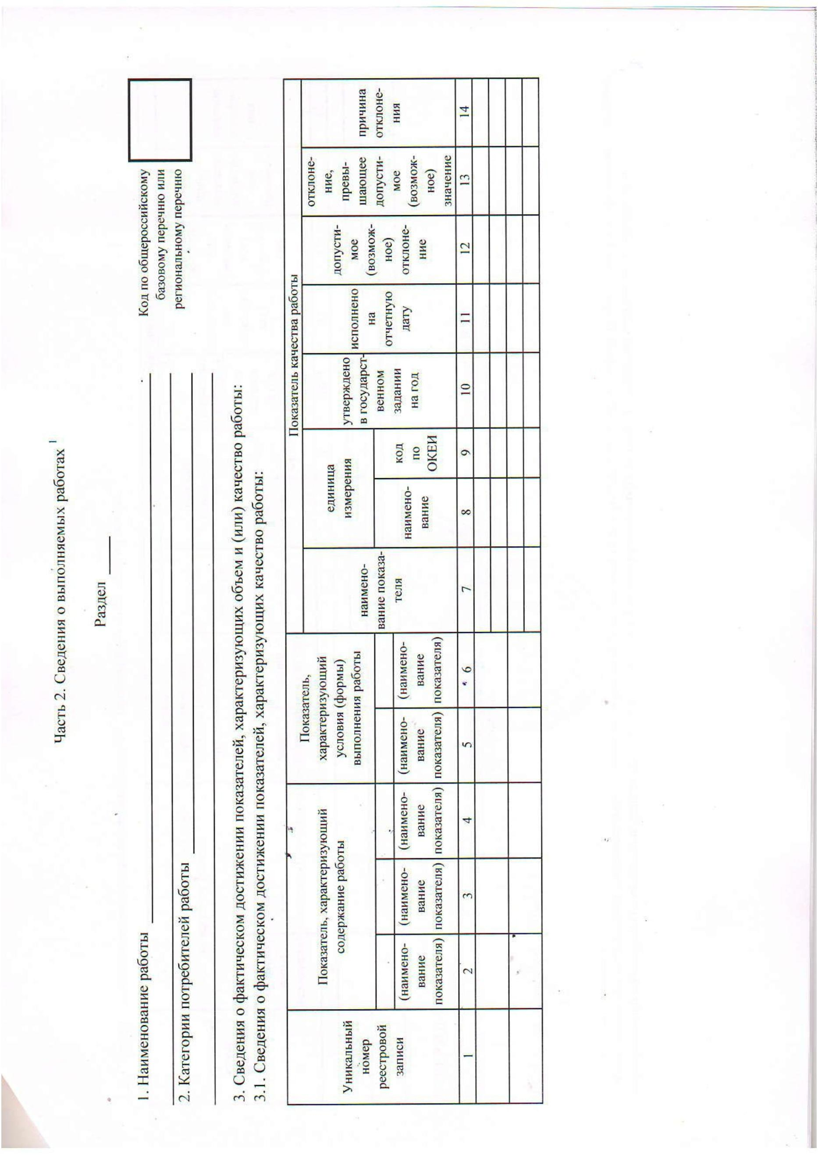

C=RU, O="ГБОУ СОШ

3 ""ОЦ"" с.

№

Кинель-Черкассы",

CN=Н.В. Зинченко,

E=school3_kch@samara.

edu.ru

0

2

0affc37acc6b1597b

022.10.17 10:56:

C=RU, O="ГБОУ СОШ

3 ""ОЦ"" с.

№

Кинель-Черкассы",

CN=Д.Ю. Игнатьева,

E=school3_kch@samara.

edu.ru

0

2

0affc37acc6b1597b

022.10.17 10:56:

